Приложение Б
Структура чат-бота

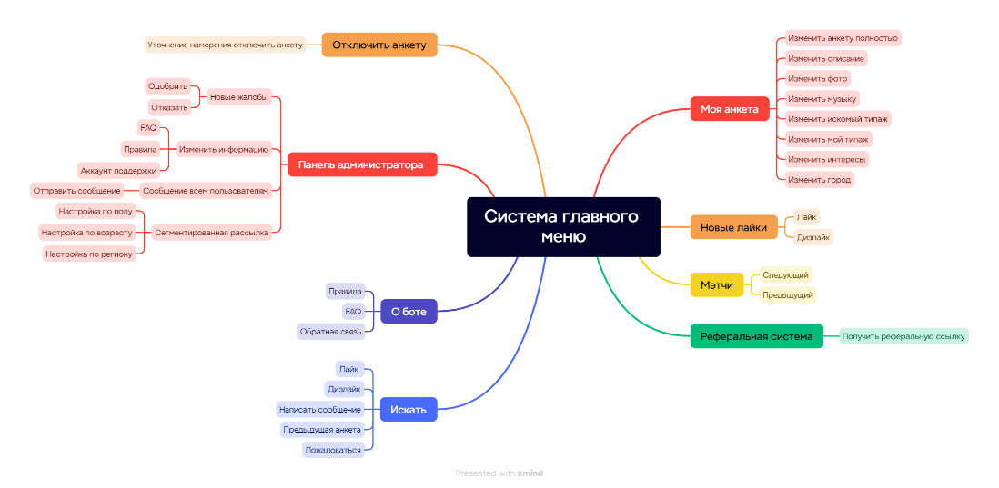

Рисунок Б 1 – Структура чат-бота

